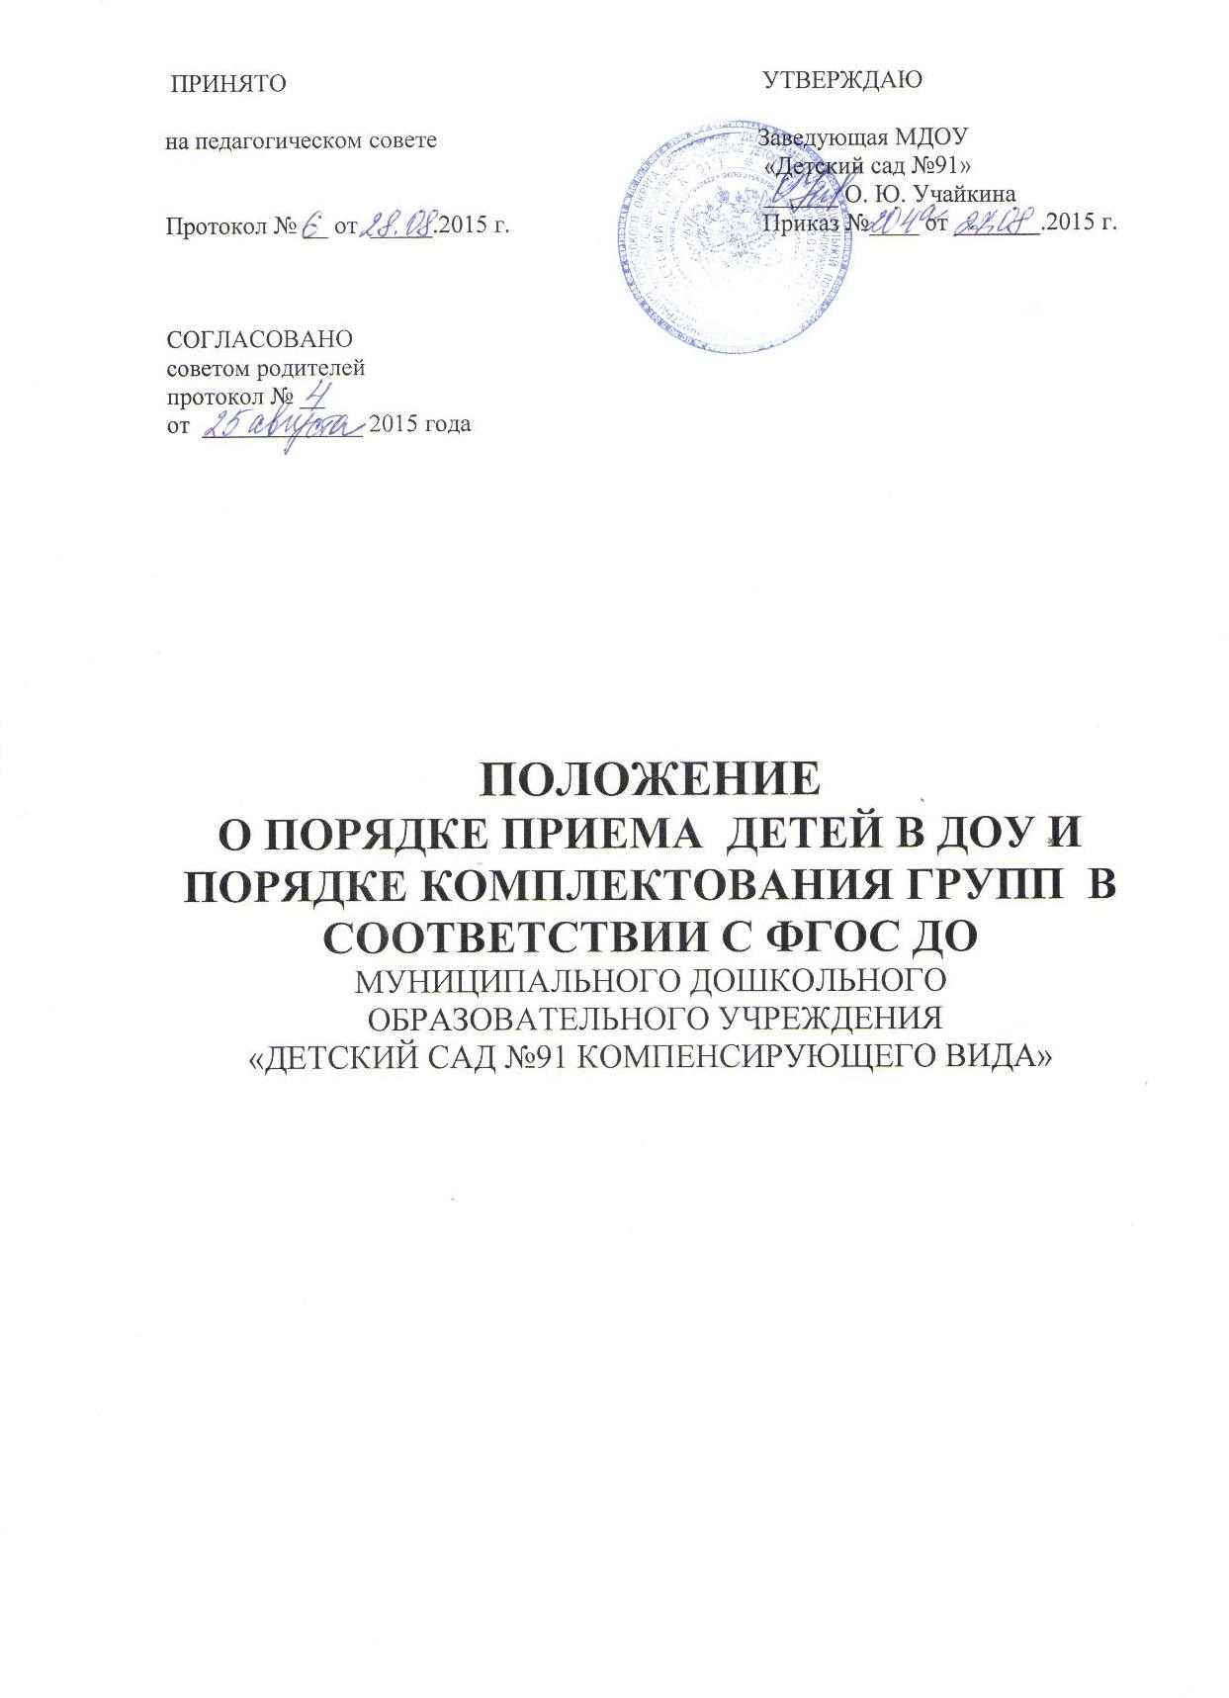

Общие положения.

1.1. Настоящее Положение о порядке приема детей в ДОУ и порядке комплектования групп разработано в соответствии с Федеральным законом № 273-ФЗ от 29.12.2012 г. «Об Образовании в Российской Федерации», Приказом Минобрнауки России от 08.04.2014 г. № 293 «Об утверждении порядка приема на обучение по образовательным программа дошкольного образования», Федеральными Государственными образовательными стандартами дошкольного образования (ФГОС ДО) приказ № 1155 от 17.10.2013 г., Уставом МДОУ «Детский сад №91» и устанавливает порядок приема и регулирует порядок комплектования детьми муниципального дошкольного образовательного учреждения «Детский сад №91 компенсирующего вида» (далее - Учреждение), реализующего адаптированную образовательную программу дошкольного образования для воспитанников с умственной отсталостью на территории городского округа Саранск.
1.2. Прием на обучение в Учреждение проводится на принципах равных условий приема всех поступающих, за исключением лиц, которым в соответствии с законодательством Российской Федерации предоставлены особые права (преимущества) при приеме на обучение.
1.3.Прием иностранных граждан и лиц без гражданства, в том числе соотечественников за рубежом, в Учреждении осуществляется в соответствии с международными договорами Российской Федерации и законодательством Российской Федерации.
1.4.Прием в Учреждение должен обеспечивать прием граждан, имеющих право на получение дошкольного образования и проживающих на территории, за которой закреплено Учреждение.

2.Порядок приема детей.

2.1. Учреждение обеспечивает получение дошкольного образования за воспитанниками в возрасте от 3-х лет до прекращения образовательных отношений, проживающих на территории, за которой закреплено Учреждение (далее - закрепленная территория).
Учреждение размещает копию распорядительного акта Администрации городского округа Саранск о закреплении Учреждения за конкретной территорией на информационном стенде и на официальном сайте Учреждения.
2.2. Прием детей в Учреждение осуществляется только с согласия родителей (законных представителей) на основании рекомендаций психолого-медико-педагогической комиссии и направления, выданного Учредителем.
2.3. В приеме в Учреждение может быть отказано только по причине отсутствия в ней свободных мест, за исключением случаев, предусмотренных законодательством РФ.
2.4. Прием в Учреждении осуществляется в течение всего календарного года при наличии свободных мест.
2.5. При приеме в Учреждение, Учреждение обязано ознакомить родителей (законных представителей) воспитанников с уставом, лицензией на осуществление образовательной деятельности, с образовательными программами и другими документами, регламентирующими организацию и осуществление образовательной деятельности, права и обязанности воспитанников.
Факт ознакомления родителей (законных представителей) воспитанника, в том числе через информационные системы общего пользования, с указанными документами фиксируется в заявлении о приеме и заверяется личной подписью родителей (законных представителей) воспитанника.
Согласие на обработку персональных данных родителей (законных представителей) и персональных данных ребенка оформляется путем подписания родителями (законными представителями) соответствующего документа.
2.6. Родители (законные представители) воспитанников подают документы о приеме в Учреждение, в которую получено направление в рамках реализации государственной и муниципальной услуги.
2.7. Прием в Учреждение осуществляется по личному заявлению родителя (законного представителя) ребенка при предъявлении оригинала документа, удостоверяющего личность родителя (законного представителя), либо оригинала документа, удостоверяющего личность иностранного гражданина и лица без гражданства в Российской Федерации в соответствии со статьей 10 Федерального закона от 25 июля 2002 г. № 115-ФЗ "О правовом положении иностранных граждан в Российской Федерации".
2.8. Учреждение вправе осуществлять прием заявлений о приеме в Учреждение в форме электронного документа с использованием информационно-телекоммуникационных сетей общего пользования.
2.9. Заявление заполняется по утвержденной форме, размещаемой на официальном сайте Учреждения и на информационном стенде Учреждения. Приложение № 1 к настоящему Положению.
2.10. В заявлении родителями (законными представителями) ребенка указываются следующие сведения:
а) фамилия, имя, отчество (последнее - при наличии) ребенка;
б) дата и место рождения ребенка;
в) фамилия, имя, отчество (последнее - при наличии) родителей (законных представителей) ребенка;
г) адрес места жительства ребенка, его родителей (законных представителей);
д) контактные телефоны родителей (законных представителей) ребенка.
2.11. Прием детей, впервые поступающих в Учреждение, осуществляется на основании медицинского заключения.
2.12. Для приема в Учреждение:
а) родители (законные представители) детей, проживающих на закрепленной территории, для зачисления ребенка в Учреждение дополнительно предъявляют оригинал свидетельства о рождении ребенка или документ, подтверждающий родство заявителя (или законность представления прав ребенка), свидетельство о регистрации ребенка по месту жительства или по месту пребывания на закрепленной территории или документ, содержащий сведения о регистрации ребенка по месту жительства или по месту пребывания;
б) родители (законные представители) детей, не проживающих на закрепленной территории, дополнительно предъявляют свидетельство о рождении ребенка.
Родители (законные представители) детей, являющихся иностранными гражданами или лицами без гражданства, дополнительно предъявляют документ, подтверждающий родство заявителя (или законность представления прав ребенка), и документ, подтверждающий право заявителя на пребывание в Российской Федерации.
Иностранные граждане и лица без гражданства все документы представляют на русском языке или вместе с заверенным в установленном порядке переводом на русский язык.
На каждого ребенка, зачисленного в Учреждение, заводится личное дело, в котором хранятся все сданные документы. Копии предъявляемых при приеме документов хранятся в личном деле воспитанника в Учреждении в течении всего периода обучения.
2.13. Заявление о приеме документов может подаваться лично в Учреждение, а также может направляться почтовым сообщением с уведомлением о вручении посредством официального сайта учредителя Учреждения в информационно-телекоммуникационной сети "Интернет", федеральной государственной информационной системы "Единый портал государственных и муниципальных услуг (функций)" в порядке предоставления государственной и муниципальной услуги.
Оригинал паспорта или иного документа, удостоверяющего личность родителей (законных представителей), и другие документы в соответствии с пунктами 2.10 и 2.12 настоящего Положения предъявляются заведующему Учреждением или уполномоченному им должностному лицу в сроки, определяемые учредителем Учреждения, до начала посещения ребенком Учреждения.
2.14. Заявление о приеме в Учреждение и прилагаемые к нему документы, представленные родителями (законными представителями) детей, регистрируются заведующим Учреждением или уполномоченным им должностным лицом, ответственным за прием документов, в журнале приема заявлений о приеме в образовательную организацию. После регистрации заявления родителям (законным представителям) детей выдается расписка в получении документов, содержащая информацию о регистрационном номере заявления о приеме ребенка в Учреждение, перечне представленных документов. Расписка заверяется подписью должностного лица Учреждения, ответственного за прием документов, и печатью Учреждения.
2.15. Дети, родители (законные представители) которых не представили необходимые для приема документы в соответствии с пунктами 2.10 и 2.12 настоящего положения, остаются на учете детей, нуждающихся в предоставлении места в образовательной организации. Место в образовательную организацию ребенку предоставляется при освобождении мест в соответствующей возрастной группе в течение года.
2.16. После приема документов, указанных в пунктах 2.10 и 2.12 настоящего Положения между родителями (законными представителями) воспитанника и Учреждением заключается договор об образовании по образовательным программам дошкольного образования.
2.17. Заведующий Учреждением издает приказ о зачислении ребенка в Учреждение в течение трех рабочих дней после заключения договора.
2.18. Приказ о зачислении в Учреждение размещается на информационном стенде Учреждения в трехдневный срок после его издания.
2.19. После издания приказа о зачислении в Учреждение ребенок снимается с учета детей, нуждающихся в предоставлении места в образовательной организации.

3. ПОРЯДОК КОМПЛЕКТОВАНИЯ УЧРЕЖДЕНИЯ

3.1. Комплектование дошкольных групп Учреждения на новый учебный год проводится в срок с 1 мая по 1 сентября ежегодно в соответствии с уставом Учреждения.
3.2. Доукомплектование Учреждения проводится в соответствии с установленными нормативами.
3.3. В Учреждении ведется книга учета движения детей. Книга предназначена для регистрации сведений о детях и для контроля за движением принятых детей в Учреждении. Книга учета движения детей должна быть прошнурована, пронумерована и скреплена печатью Учреждения.
3.4. Ежегодно по состоянию на 1 июня заведующего Учреждения подводит итоги за прошедший учебный год и фиксирует в книге учета движения детей информацию о детях, принятых в Учреждение в течение учебного года и выбывших из него.
3.5. Категории детей, родители (законные представители) которых имеют право на внеочередное и первоочередное зачисление ребенка в Учреждение, устанавливаются законодательством Российской Федерации. Внутри одной льготной категории (право на внеочередное или первоочередное зачисление ребенка в Учреждение) заявления выстраиваются по дате подачи заявления.
3.6. Группы комплектуются как по одновозрастному, так и разновозрастному принципу. Подбор контингента разновозрастной (смешанной) группы должен учитывать возможность организации в ней режима дня, соответствующего анатомо-физиологическим особенностям каждой возрастной группы.
3.7. Количество детей в группах определяется действующими санитарно-эпидемиологическими требованиями и нормативами.
3.8. Количество и соотношение возрастных групп детей в Учреждении определяется Учредителем исходя из их предельной наполняемости в соответствии с законодательством Российской Федерации.
3.9. Отчисление детей из Учреждения проводится Руководителем Учреждения:
- по заявлению родителей (законных представителей);
- по достижению срока окончания образовательных отношений;
- по обстоятельствам, не зависящим от воли родителей (законных представителей) и учреждения, в том числе в случае ликвидации Учреждения.

4. Заключительные положения

4.1. Настоящее Положение вступает в силу с момента его принятия Педагогическим советом и Советом родителей и утверждения приказом заведующего.
4.2. Изменения и дополнения в настоящее Положение рассматриваются и утверждаются в порядке, установленном пунктом 4.1. настоящего Положения.

Страница 1 Приложения 1

Заведующей МДОУ «Детский сад №91»
Учайкиной Ольге Юрьевне
от__________________________________________
проживающей(его) по адресу:
____________________________________________
дом. тел. ____________________________________

заявление.
Прошу зачислить моего ребёнка
__________________________________________________________
( ФИО ребёнка)

в Муниципальное дошкольное образовательное учреждение «Детский сад №91 компенсирующего вида» с « »____________ 20 г.

Сведения о ребёнке:
Дата рождения:____________________________________________________________________
Свидетельство о рождении: серия_________ №________, дата выдачи______________________________________

Сведения о родителях:
Мама:
Ф.И.О.____________________________________________________________________________________________
Дата рождения_________________________________________________________________________________
(Число, месяц, год рождения)
Образование_____________________________________________________________________________________
Национальность__________________________________________________________________________________
Место работы_________________________________________________________________________________
(наименование организации, цех, отдел, должность)
_____________________________________________________________________________________________
Рабочий телефон Мобильный телефон ___________________________________
Паспортные данные: серия___________ номер ___________________
Кем выдан____________________________________________________________________________________
Дата выдачи__________________________________________________________________________________
Адрес по прописке:____________________________________________________________________________
Фактический адрес проживания: ___________________________________________________________________
Папа:
Ф.И.О._______________________________________________________________________________________
Дата рождения_________________________________________________________________________________
(Число, месяц, год рождения)
Образование_____________________________________________________________________________________
Национальность__________________________________________________________________________________
Место работы_________________________________________________________________________________
(наименование организации, цех, отдел, должность)
_____________________________________________________________________________________________
Рабочий телефон Мобильный телефон ____________________________________
Паспортные данные: серия___________ номер ___________________
Кем выдан____________________________________________________________________________________
дата выдачи______________________
Адрес по прописке:____________________________________________________________________________
Фактический адрес проживания: ___________________________________________________________________
Какой ребёнок в семье (по счёту)__________________________________________________________________
Льготы:________________________________________________________________________________________
Другие дети в семье:
_____________________________________________________________________________________________
(ФИО, дата рождения)
Достоверность сведений подтверждаю.
« ____ » ________________ 20 г.
(Дата)
___________________ ___________________________________
подпись родителя собственноручно (с расшифровкой)

страница 2 Приложения 1

С режимом дня ознакомлен (а).

С нормативно – правовыми документами учреждения (Устав, лицензия на осуществление образовательной деятельности, образовательные программы и другие документы, регламентирующие организацию и осуществление образовательной деятельности, права и обязанности воспитанников) ознакомлен(а).

С проведением в детском саду профилактических прививок и реакции Манту ознакомлен(а) и согласен (а).

С условиями сохранности имущества ребенка и своего в детском саду ознакомлен(а).

Со стоимостью муниципальной услуги по содержанию ребенка и условиями оплаты за неё, условиями предоставления компенсации части родительской платы ознакомлен(а) и согласен(а).

С условиями предоставления дополнительных платных услуг ознакомлен(а) и согласен(а).

С условиями оплаты предоставления дополнительных платных услуг ознакомлен(а) и согласен(а)

С ответственностью за несоблюдение сроков оплаты ознакомлен(а) и согласен(а).

С ответственностью за несоблюдение условий договора ознакомлен(а) и согласен(а).

Второй экземпляр договора получил (а).

« ____ » ________________ 20 г.
(Дата)

___________________ __________________________________
подпись родителя собственноручно (с расшифровкой)

